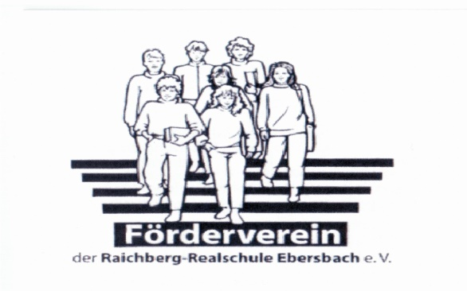

Mitgliedsantrag

Hiermit erkläre ich meinen Beitritt in den Förderverein der Raichberg-Realschule Ebersbach e.V. mit sofortiger Wirkung und bin bereit, den von der Mitgliederversammlung festgesetzten Mitgliedsbeitrag zu bezahlen. Mit ist bekannt, dass ich die Satzung auf der Homepage der Raichberg-Realschule abrufen kann.

Hiermit erteile ich dem Förderverein der Raichberg-Realschule Ebersbach e.V. die Ermächtigung, den von der Mitgliederversammlung festgesetzten Jahres-mitgliedsbeitrag von derzeit €12,00 von meinem Konto einmal jährlich abzubuchen.

Sie erhalten hierüber eine schriftliche Bestätigung.
------------------------------------------------------------------------------------

Meine Kontendaten lauten:

Konto Inhaber: _________________________________________________

IBAN : __ __ __ __ __ __ __ __ __ __ __ __ __ __ __ __ __ __ __ __ __ __

BIC: __ __ __ __ __ __ __ __ __ __ __

------------------------------------------------------------------------------------

Name, Vorname: _______________________________________________

Straße : ________________________________________________________

PLZ/Ort: ________________________________________________________

Geb.-Datum: _________________________

Telefon: _________________________________ E-Mail: _________________________________

Datum: ______________ Unterschrift:__________________________

Nutzung und Weitergabe personenbezogener Daten
Personenbezogene Daten, die Sie zur Verfügung gestellt haben, werden ausschließlich für die Dauer der Mitgliedschaft verwendet. Der Förderverein versichert, dass Ihre personenbezogenen Daten nicht an Dritte weitergegeben werden. Sie haben das Recht, eine erteilte Einwilligung mit Wirkung für die Zukunft, jederzeit zu widerrufen.

